ПРОЕКТ внесен
Главой Тутаевского
муниципального района
О.В.Низовой
__________________________
(подпись)
«___» _____________ 2024г.



Муниципальный Совет

Тутаевского муниципального района

РЕШЕНИЕ
от __________ №____-г
г. Тутаев

принято на заседании
Муниципального Совета
Тутаевского муниципального района
_________________________

О внесении изменений
в правила землепользования и застройки
Левобережного сельского поселения
Тутаевского муниципального района
Ярославской области

В соответствии со статьей 33 Градостроительного кодекса Российской Федерации Муниципальный Совет Тутаевского муниципального района

РЕШИЛ:

- Внести следующие изменения в Правила землепользования и застройки Левобережного сельского поселения Тутаевского муниципального района Ярославской области, утверждённые Решением Муниципального Совета Тутаевского муниципального района от 30.03.2023 №05-г:
- В таблице 1 статьи 10:
- установить минимальные предельные размеры земельных участков для видов разрешенного использования «Для индивидуального жилищного строительства (2.1)», «Для ведения личного подсобного хозяйства (приусадебный земельный участок) (2.2)» 600кв.м;
- установить предельные размеры земельных участков для вида разрешенного использования «Ведение огородничества (13.1)» мин.100кв.м-макс.500кв.м;
- добавить примечание со следующим содержанием:
5. * - земельный участок возможно использовать и формировать с видом разрешенного использования земельного участка, обозначенным звездочкой (*), меньшей/большей площадью:
- при подтверждении ранее возникшего права на земельный участок;
- в виду сложившейся застройки, при ограничении с трех сторон сформированными земельными участками;
- с целью предотвращения вклинивания, вкрапливания, изломанности границ, чересполосице в соответствии с п.6 ст.11.9 Земельного кодекса Российской Федерации.
2) В таблице 2 статьи 13:
- установить минимальные предельные размеры земельных участков для вида разрешенного использования «Ведение огородничества (13.1)» 100кв.м.
- Для вида разрешенного использования земельного участка «Спорт (5.1)» установить максимальный процент застройки в границах земельного участка - 50;
- Для вида разрешенного использования земельного участка «Производственная деятельность (6.0)» установить максимальный процент застройки в границах земельного участка - 50;
- Для вида разрешенного использования земельного участка «Обеспечение сельскохозяйственного производства (1.18)» установить максимальный процент застройки в границах земельного участка - 60;
- Для вида разрешенного использования земельного участка «Хранение автотранспорта (2.7.1)» установить максимальный процент застройки в границах земельного участка - 90;
- Для вида разрешенного использования земельного участка «Служебные гаражи (4.9)» установить максимальный процент застройки в границах земельного участка - 90;
- Для вида разрешенного использования земельного участка «Культурное развитие (3.6)» установить максимальный процент застройки в границах земельного участка - 50;
- Для вида разрешенного использования земельного участка «Гостиничное обслуживание (4.7)» установить максимальный процент застройки в границах земельного участка - 50;
- Для вида разрешенного использования земельного участка «Деловое управление (4.1)» установить максимальный процент застройки в границах земельного участка - 50;
- Для вида разрешенного использования земельного участка «Объекты дорожного сервиса (4.9.1)» установить максимальный процент застройки в границах земельного участка - 50;
- Для вида разрешенного использования земельного участка «Охота и рыбалка (5.3)» установить максимальный процент застройки в границах земельного участка - 50;
- Для вида разрешенного использования земельного участка «Склад (6.9)» установить максимальный процент застройки в границах земельного участка - 60;
- Для вида разрешенного использования земельного участка «Связь (6.8)» установить максимальный процент застройки в границах земельного участка - 90;
- Для вида разрешенного использования земельного участка «Коммунальное обслуживание (3.1)» установить максимальный процент застройки в границах земельного участка - 90;
- Для вида разрешенного использования земельного участка «Общежития (3.2.4)» установить максимальный процент застройки в границах земельного участка - 50;
- Для вида разрешенного использования земельного участка «Бытовое обслуживание (3.3)» установить максимальный процент застройки в границах земельного участка – 50.
18) В карте градостроительного зонирования:
- отобразить зоны комплексного развития территорий в отношении земельных участков с кадастровыми номерами 76:15:012301:21, 76:15:012301:26, 76:15:012301:29, 76:15:012001:36, 76:15:012001:15, 76:15:012001:22, 76:15:012001:14, 76:15:012001:23, 76:15:012001:35, 76:15:012301:27, 76:15:012301:22, 76:15:012301:20;
- отобразить зоны комплексного развития территорий в отношении массивов в с. Благовещенье, д. Богдановка, д. Терехово, д. Болотово, д. Гораздово, д. Великое Село, д. Григорьевское, д. Дмитриевское, д. Исаковское, п. Урдома, д. Мазино, д. Павловское, д. Малахово, д. Михалево, с. Никольское, д. Новенькое, д. Петрецово, д. Потыкино, с. Пшеничище, д. Ратмирово;
- отобразить земельный участок с кадастровым номером 76:15:012801:389 в территориальной зоне Ж-1;
- отобразить земельный участок с кадастровым номером 76:15:013101:332 в территориальной зоне Ж-1;
- отобразить земельный участок с кадастровым номером 76:15:012401:591 в территориальной зоне Р-2;
- отобразить земельный участок с кадастровым номером 76:15:012401:590 в территориальной зоне Р-2.
19) В карте градостроительных ограничений:
- отобразить зоны комплексного развития территорий в отношении земельных участков с кадастровыми номерами 76:15:012301:21, 76:15:012301:26, 76:15:012301:29, 76:15:012001:36, 76:15:012001:15, 76:15:012001:22, 76:15:012001:14, 76:15:012001:23, 76:15:012001:35, 76:15:012301:27, 76:15:012301:22, 76:15:012301:20;
- отобразить зоны комплексного развития территорий в отношении массивов в с. Благовещенье, д. Богдановка, д. Терехово, д. Болотово, д. Гораздово, д. Великое Село, д. Григорьевское, д. Дмитриевское, д. Исаковское, п. Урдома, д. Мазино, д. Павловское, д. Малахово, д. Михалево, с. Никольское, д. Новенькое, д. Петрецово, д. Потыкино, с. Пшеничище, д. Ратмирово;
- отобразить земельный участок с кадастровым номером 76:15:012801:389 в территориальной зоне Ж-1;
- отобразить земельный участок с кадастровым номером 76:15:013101:332 в территориальной зоне Ж-1;
- отобразить земельный участок с кадастровым номером 76:15:012401:590 в территориальной зоне Р-2;
- отобразить земельный участок с кадастровым номером 76:15:012401:591 в территориальной зоне Р-2.
2. Разместить правила землепользования и застройки Левобережного сельского поселения Тутаевского муниципального района Ярославской области, в редакции настоящего решения, в Федеральной государственной информационной системе территориального планирования. Опубликовать настоящее решение на официальном сайте Администрации Тутаевского муниципального района.
3. Контроль за исполнением настоящего решения возложить на постоянную комиссию по экономической политике и вопросам местного самоуправления.
4. Настоящее решение вступает в силу после его официального опубликования.

Председатель Муниципального Совета
Тутаевского муниципального района М. А. Ванюшкин

Глава Тутаевского
муниципального района О. В. Низова

Карта градостроительного зонирования
правил землепользования и застройки Левобережного сельского поселения Тутаевского муниципального района Ярославской области

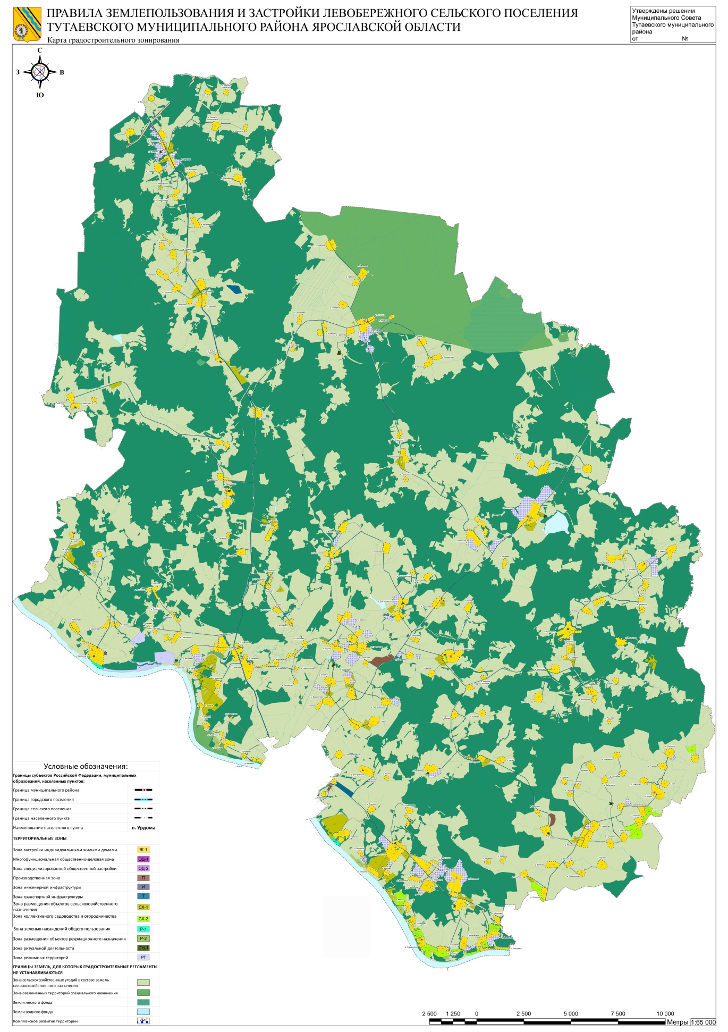

Карта градостроительных ограничений
правил землепользования и застройки Левобережного сельского поселения Тутаевского муниципального района Ярославской области

